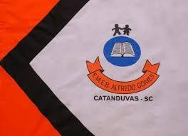 | ESCOLA MUNICIPAL DE EDUCAÇÃO BÁSICA ALFREDO GOMES.  DIRETORA: IVÂNIA NORA.  ASSESSORA PEDAGÓGICA: SIMONE ANDRÉA CARL.  ASSESSORA TÉCNICA ADM.: TANIA N. DE ÁVILA.  PROFESSOR: JONAS STRINGUI TOMBINI  DISCIPLINA: EDUCAÇÃO FISICA  CATANDUVAS – SC  ANO 2021

Trabalho de equilíbrio
Objetivo: Coordenação motora e equilíbrio
Materiais:
Litros pet
Rolinhos de papel higiênico
Construção:
Organizar um círculo com os litros pets e rolinhos, todos em pé, em uma distância que o aluno fique dentro do círculo e consiga alcançar com o pé.
Jogo:
O aluno ficará no centro no círculo com os litros pets e rolinhos ao redor. Se equilibrando apenas no pé esquerdo irá derrubar os litros e os rolinhos com o pé direito, irá girar derrubando sem apoiar o pé direito no chão, apenas o pé esquerdo apoiado no chão. Após derrubar todos os objetos, irá posicionar novamente todos os litros e rolinhos de novo e fará com o pé direito no chão e o pé esquerdo derrubando.
Bom jogo...

